PRODUIRE UNE SEQUENCE EN MODE COMPETENCE SUR LES SAVOIR-FAIRE QUANTITATIFS
GTL de Besançon - 2018-2019
Séquence : lecture et interprétation de diagramme de répartition

Niveau : première

Thème du programme : comment les individus se situent-ils pour constituer des groupes sociaux ?

Savoir-faire : lecture et interprétation de diagramme de répartition

Mode opératoire :

1 – Identifier la compétence visée
a) - Connaissances : connaitre les caractéristiques des PCS
b) - Capacité : lecture de pourcentage de répartition, sélectionner les données les plus significatives, comparaison d’un pourcentage par rapport à un ensemble (en terme de points)
c) - Attitude : Travail d’interprétation par binôme

2 – Situation problème : Dans le cadre du TPE, vous êtes élève en 1°ES à Besançon et vous menez une étude de terrain afin de déterminer si la population du centre-ville se distingue au niveau de l’activité professionnelle.

3 – Travail par binôme

4 - Document
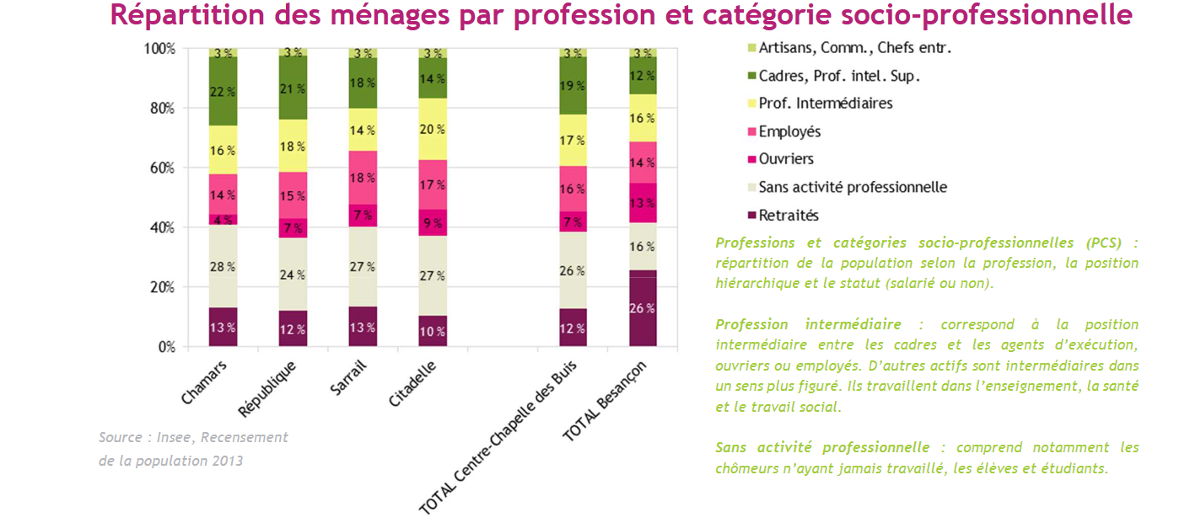
Bilan d’analyse de besoins sociaux, CCAS, 2017, p. 35.

5 – La réponse peut être nuancée et amener à deux axes d’interprétation
6 – Travail de synthèse écrite
7 – Evaluation formative

